
Evaluatieverslag open dag

Welke open dag heb je bezocht (school, datum)?
Ik heb de ROC de Leijgraaf Oss bezocht op 17 April 2018.

Welke richting(en) heb je bezocht?
Ik heb ICT bezocht.

Geef aan wat jij van tevoren dacht over deze opleiding?
Ik wist sowieso al dat we op de computer gingen werken en ik denk dat we opdrachten moeten maken op de computer.

Klopt jouw beeld over deze opleiding met de info die je hebt gekregen? Leg uit waarom wel/niet.
Ja, behalve ik weet nog niet precies wat ik ga doen met ICT omdat ik van alles kan.

Wat zijn de specifieke kenmerken van deze opleiding?
Je moet handvaardigheid hebben en veel kennis hebben over Software en Hardware.

Wat voor beroep kun je uitoefenen na deze opleiding?
Je kun app-ontwikkelaar als beroep uitoefenen na de opleiding.

Kun je deze opleiding ook nog op een andere MBO school volgen?
Zo ja, waar en wat zijn de verschillen tussen deze opleidingen?
Ja, je kan het op de Koning Willem I volgen, er zijn niet zo veel verschillen alleen met de docenten en het manier van lesgeven kan anders zijn.

Geef aan of deze opleiding bij jou past? leg uit waarom(niet)
Het past wel bij mij want ik heb al veel kennis of Software maar Hardware nog maar een beetje en dat kan je allemaal bij de opleiding leren.

Ga jij je bij deze opleiding aanmelden?
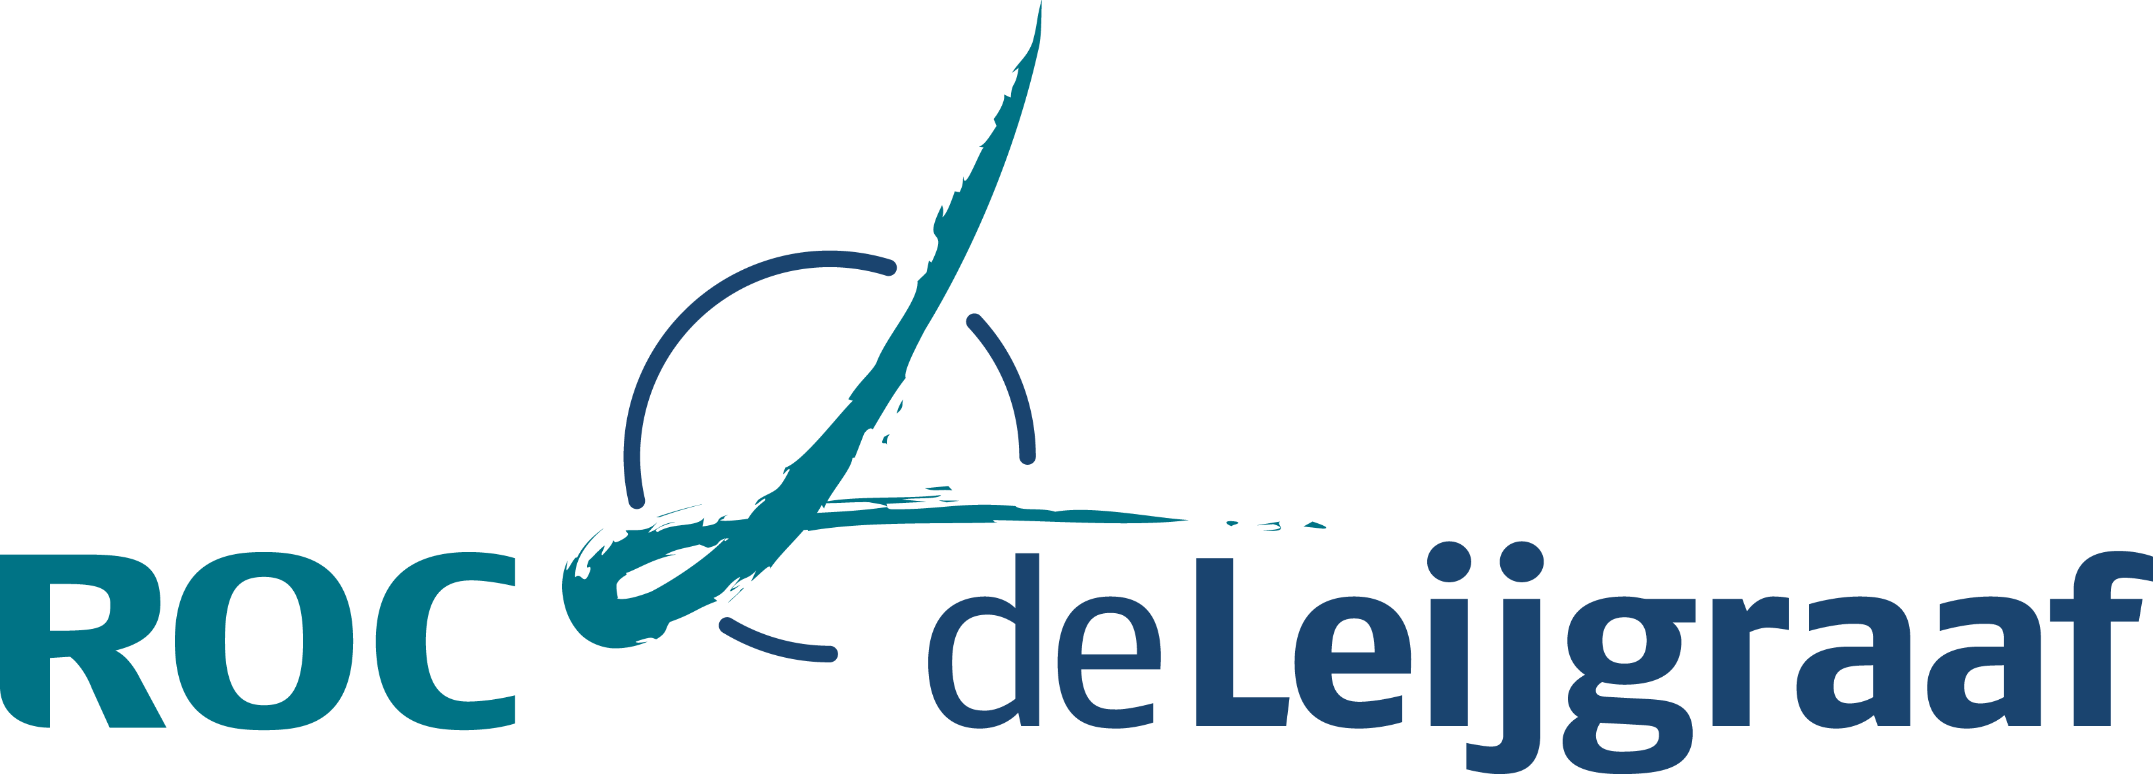
Ik weet het nog niet zeker want ik heb nog andere opleidingen wat ik leuk vind.

